CÁLCULO POTENCIA GENERADOR
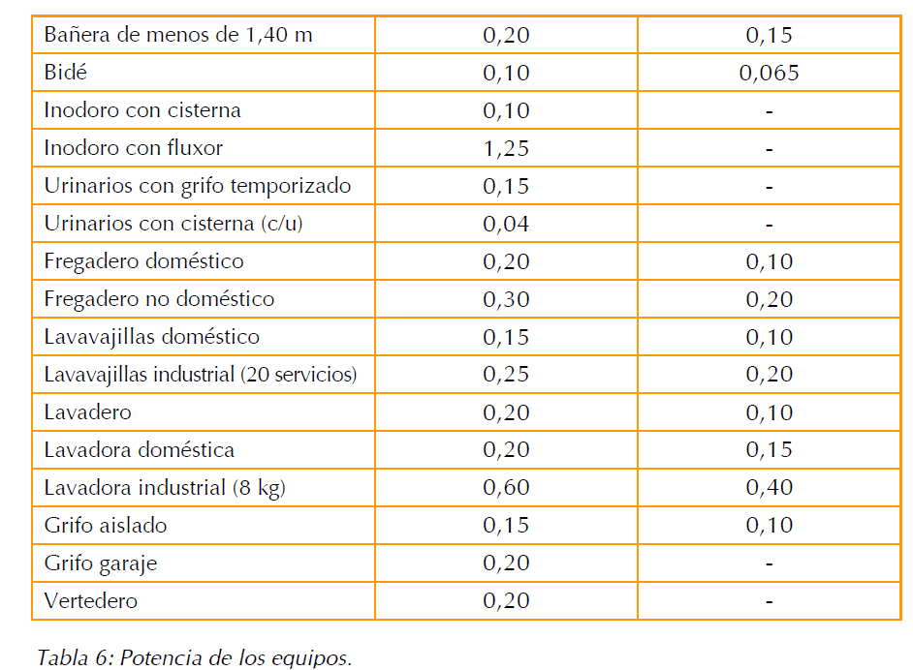
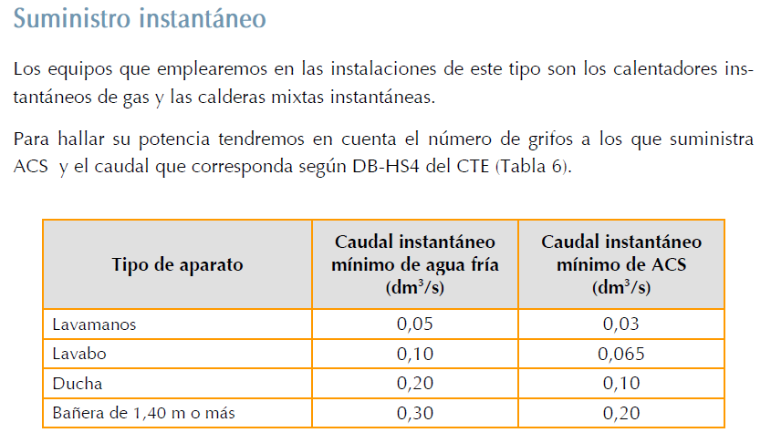

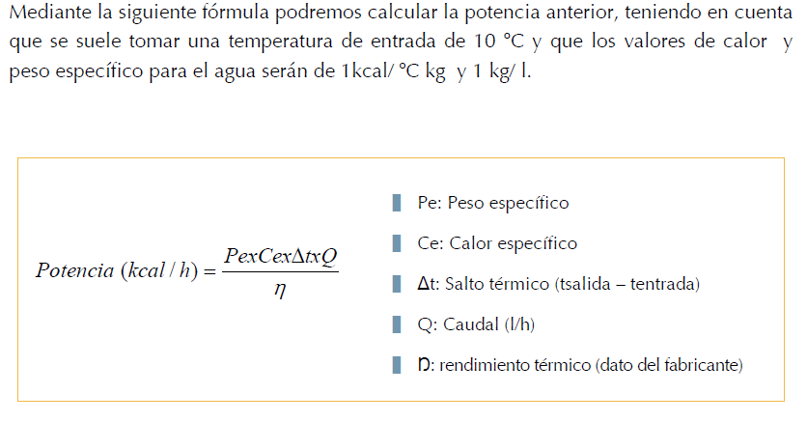
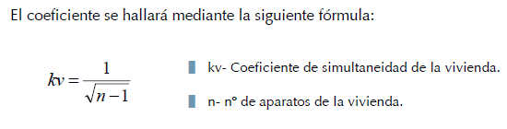

EJERCICIO 1:
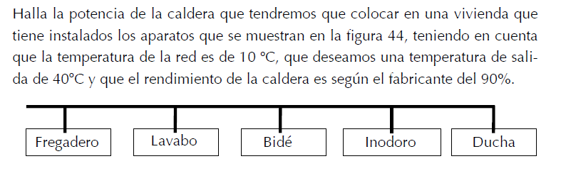

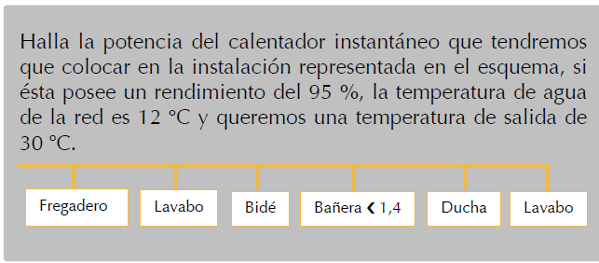
EJERCICIO 2:


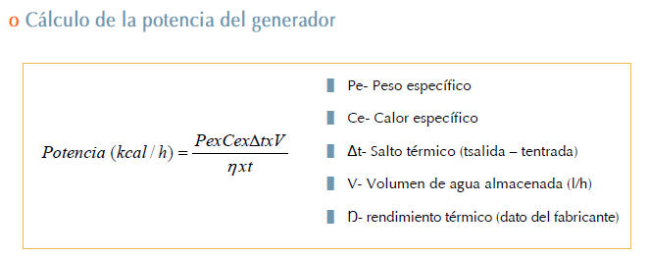
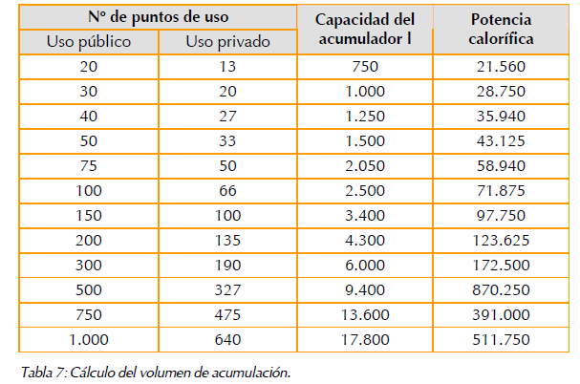
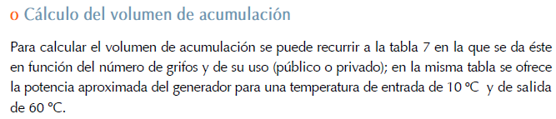

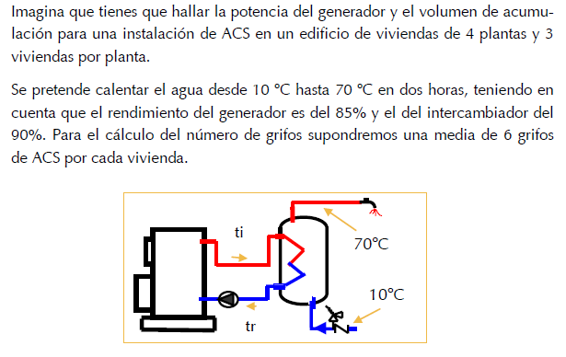
EJERCICIO 3:

EJERCICIO 4:
Para el ejemplo anterior halla la potencia del generador si la temperatura de la red es de 5ºC y la de la salida de 55ºC
EJERCICIO 5:
Utilizando el ejemplo anterior, halla la potencia del generador, teniendo en cuenta que el tiempo tomado para calentar el agua es de 3 horas.

